**新 书 推 荐**

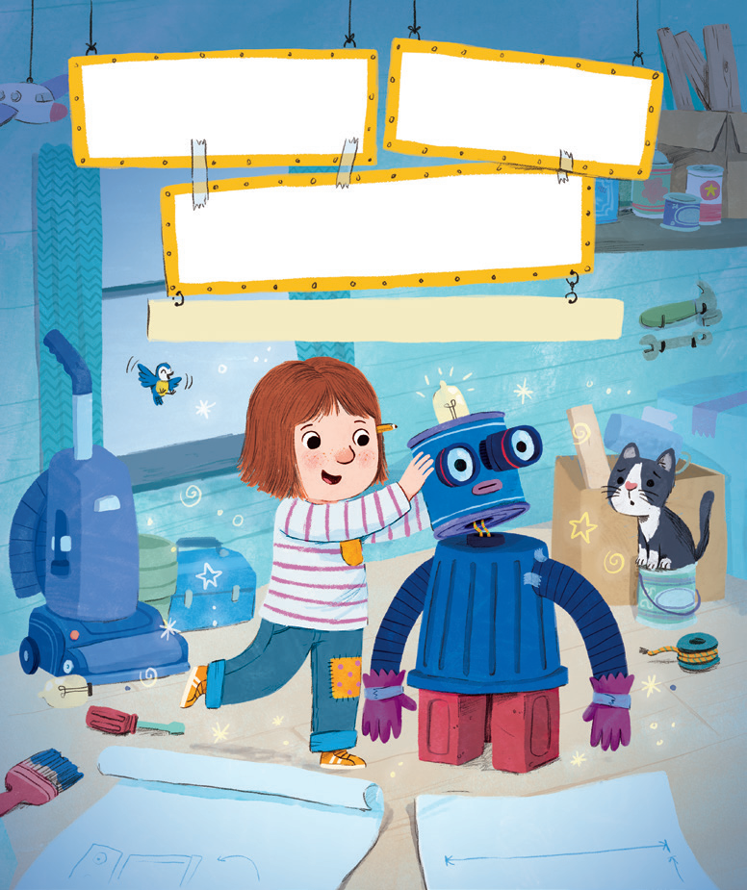

**中文书名：《贝拉造了一个机器人》**

**英文书名：BELLA BUILT A ROBOT**

**作 者：Adam &Charlotte Guillain**

**出 版 社：OUP**

**代理公司：OUP/ANA**

**页 数：32页**

**出版时间：2026年3月**

**代理地区：中国大陆、台湾**

**审读资料：电子稿**

**类 型：知识绘本**

**内容简介：**

一个关于人工智能与人类想象力力量的及时故事

贝拉（Bella）在奶奶家度过了一个孤独而漫长的暑假，感到十分无聊，于是她决定造一个机器人。她发现蓝机器人在重复任务上非常擅长，但在玩换装游戏时却完全不行。贝拉觉得也许她可以造一个更好的机器人，于是在新邻居莱利（Riley）的帮助下，他们一起造出了红机器人。

红机器人更大、更快，踢足球也特别厉害，厉害到让贝拉开始担心：莱利是不是不想和她玩了？她是不是被机器人取代了？

然而，在想象力游戏方面，红机器人却一点也不在行，莱利也意识到，和贝拉一起玩才真正有趣。虽然机器人可以完成许多惊人的任务，但它们永远无法取代人类之间的友谊与想象力！

**本书卖点：**

·一个聚焦人工智能主题的绘本，以适合儿童的方式探讨“什么使我们成为人类”。

·是与孩子们讨论科技应用及人与人之间联系与友谊重要性的理想引子。

·贝拉与莱利的发明在帕特里克·科里根（Patrick Corrigan）的醒目插画下栩栩如生。

**作者简介：**

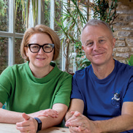

**亚当与夏洛特·吉兰（Adam &Charlotte Guillain）**在桑给巴尔相识，当时他们都在志愿服务组织工作。回到英国后，夏洛特从事出版工作，亚当则成为罗尔德·达尔博物馆的驻馆作家，并共同创立了“故事学校”，这是一个专注于教师口语表达、读写与创造力培训的国际组织。后来，他们开始共同创作图画书。他们最为人熟知的作品包括*Spaghetti with the Yeti*和*Pizza for Pirates*（Farshore出版）。

**帕特里克·科里根（Patrick Corrigan）**在英格兰柴郡一个多云的小镇长大，他用各种创意活动为生活增添色彩，其中最喜欢的是十字绣。他在大学学习陶瓷，之后接受艺术教师培训，后来成为伦敦一家设计工作室的艺术总监。2018年，他决定成为自由插画师，绘本作品包括*Ingenious Eddie, Master Inventor of Tiny Town*（Flying Eye出版）。

内页插图：

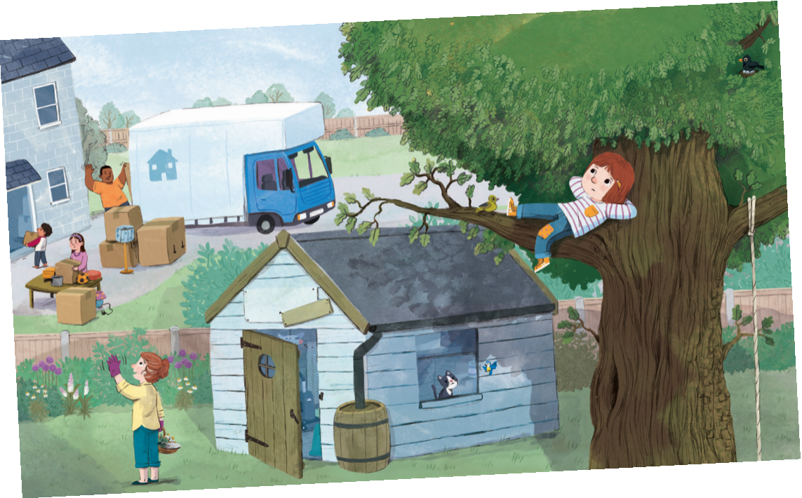

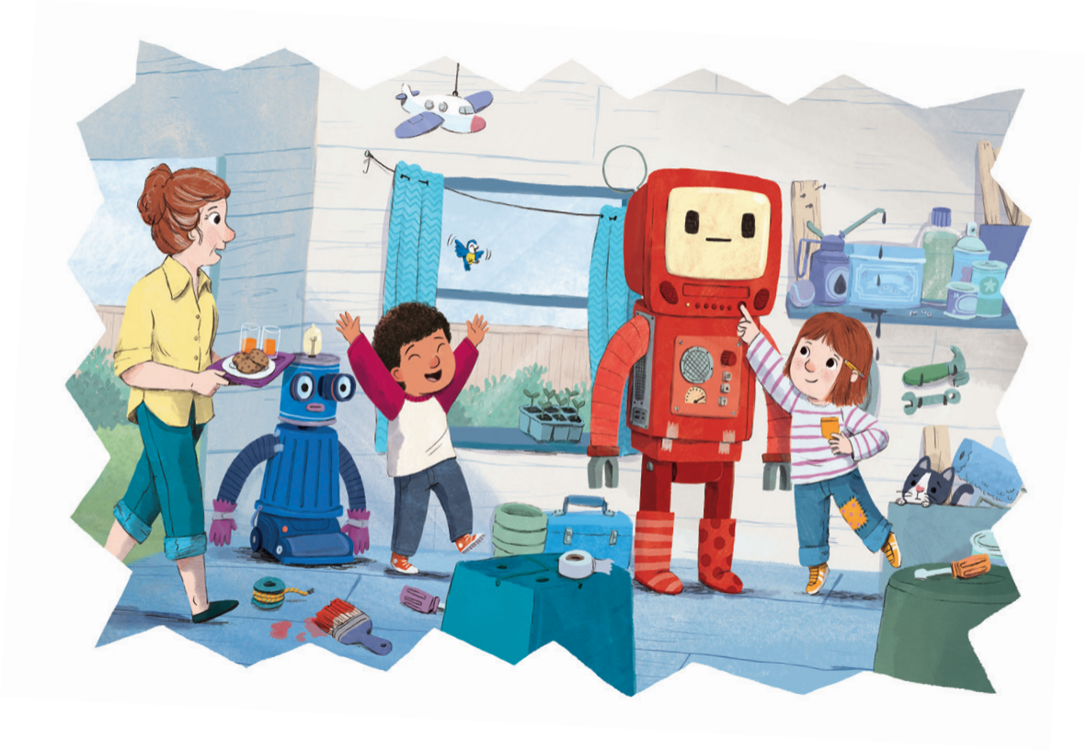

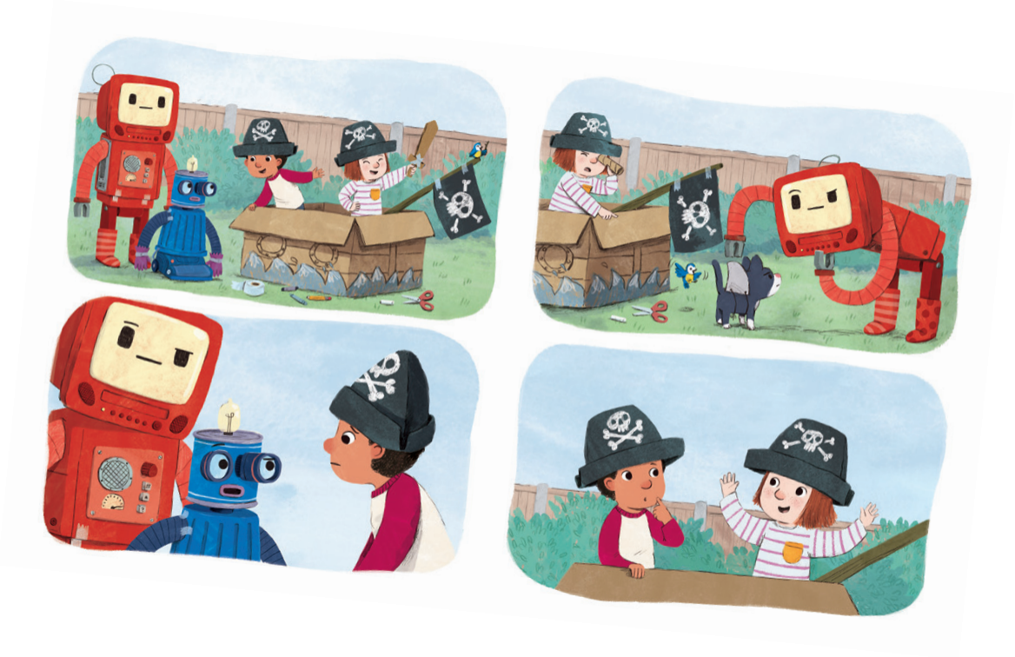

**感谢您的阅读！**

**请将反馈信息发至：版权负责人**

**Email**：[**Rights@nurnberg.com.cn**](mailto:Rights@nurnberg.com.cn)

安德鲁·纳伯格联合国际有限公司北京代表处

北京市海淀区中关村大街甲59号中国人民大学文化大厦1705室, 邮编：100872

电话：010-82504106, 传真：010-82504200

公司网址：[http://www.nurnberg.com.cn](http://www.nurnberg.com.cn/)

书目下载：<http://www.nurnberg.com.cn/booklist_zh/list.aspx>

书讯浏览：<http://www.nurnberg.com.cn/book/book.aspx>

视频推荐：<http://www.nurnberg.com.cn/video/video.aspx>

豆瓣小站：<http://site.douban.com/110577/>

新浪微博：[安德鲁纳伯格公司的微博_微博 (weibo.com)](https://weibo.com/1877653117/profile?topnav=1&wvr=6)

微信订阅号：ANABJ2002

